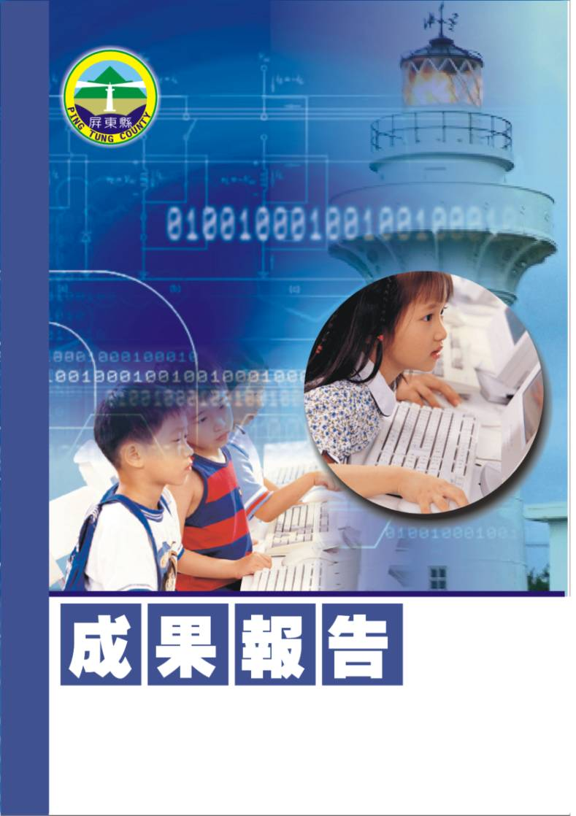
屏東縣潮東國民小學辦
理九十七學年度第二學期教師週三進修
【教師專業發展評鑑研習】
潮州鎮潮東國民小學
辦理日期：98年3月4日
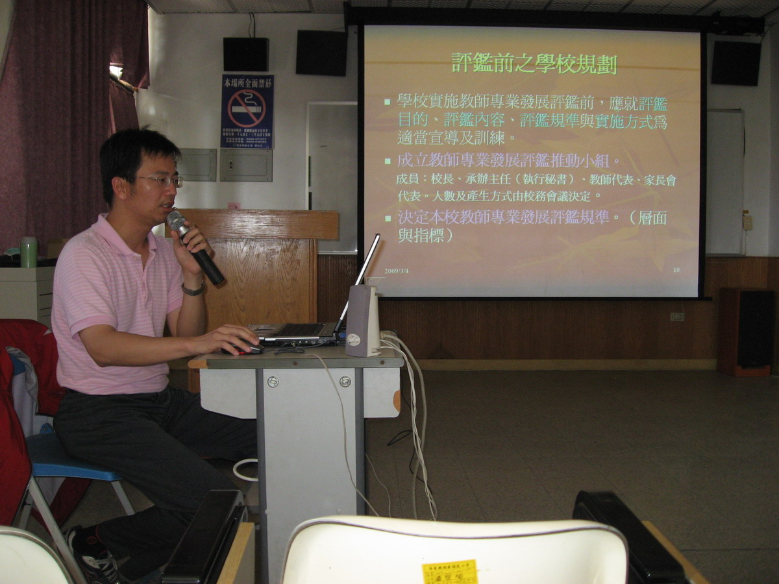
指導教授或長官 | 教導主任陳志宏
縣府核准文號 | 屏府教學字第0980043366號
參加對像及人數 | 潮東國小
主辦單位 | 潮東國小
協辦單位
承辦處室 | 教導處
辦理時間及研習地點 | 98年3月4日13:30至16:30。視聽教室。
研習內容 | （一）教師專業發展評鑑之意義、目的及內涵。  （二）中小學教師專業發展評鑑實施計畫重點說明。  （三）教師專業發展評鑑系列影片觀賞。
預期效果 | 一、精進教師教學品質，增進教學效能，提升學生學習成就與表現。  二、激勵教師工作士氣，促進校內專業對話與溝通，增進教學效能。  三、發現教師教學表現成就，增進教學之專業性。
屏東縣潮東國民小學辦理九十七學年度第二學期
週三教師進修實施計畫【教師專業發展評鑑研習】
- 依 據：
一、本校97學年度學校行事曆。
二、屏府教學字第0980009749號辦理。
貳、目 的：
一、精進教師教學品質，增進教學效能，提升學生學習成就與表現。
二、激勵教師工作士氣，促進校內專業對話與溝通，增進教學效能。
三、發現教師教學表現成就，增進教學之專業性。
參、 實施辦法：
一、 指導單位：屏東縣政府。
二、 主辦單位：屏東縣潮東國小。
三、 承辦處室：潮東國小教導處。
四、 辦理時間：98年3月4日13:30至16:30。
五、 參加對象：潮東國小教師14人。
六、 活動地點：潮東國小視聽教室。
七、 研習內容（課程內容或大綱）：
（一）教師專業發展評鑑之意義、目的及內涵。
（二）中小學教師專業發展評鑑實施計畫重點說明。
（三）教師專業發展評鑑系列影片觀賞。
八、 認證：報請縣府核定研習時數計3小時。
九、 經費：由學校經常費支應。
十、 評鑑：各場次成果彙整成光碟乙份，期末函報縣府查核。
肆、本計畫經呈報縣府核定後實施之，修正亦同。

主辦人： 陳志宏 主任： 陳志宏 校長： 李志鵬

參加人員名冊
編號 | 服務學校 | 教師姓名 | 性別 | 身分證統一編號 | 電子郵件
1 | 屏東縣縣立潮東國小 | 趙錫清 | 男 | N*****97241 | fulla8578@yahoo.com.tw
2 | 屏東縣縣立潮東國小 | 吳筱芸 | 女 | S*****87152 | fssway@yahoo.com.tw
3 | 屏東縣縣立潮東國小 | 林志萍 | 男 | T*****24049 | lcping@ethome.com.tw
4 | 屏東縣縣立潮東國小 | 林淑英 | 女 | J*****48604 | lsyd85881@yahoo.com.tw
5 | 屏東縣縣立潮東國小 | 林斐蘭 | 女 | T*****79214 | feelings221@yahoo.com.tw
6 | 屏東縣縣立潮東國小 | 林筱娟 | 女 | T*****71954 | smalljan@mail.apol.com.tw
7 | 屏東縣縣立潮東國小 | 洪春友 | 男 | S*****10895 | qwcj2626@yahoo.com.tw
8 | 屏東縣縣立潮東國小 | 郭增武 | 男 | T*****11466 | zone5898@ms37.hinet.net
9 | 屏東縣縣立潮東國小 | 陳志宏 | 男 | T*****36092 | andla6063@yahoo.com.tw
10 | 屏東縣縣立潮東國小 | 黃瑜貞 | 女 | T*****94669 | ujan1960@yahoo.com.tw
11 | 屏東縣縣立潮東國小 | 蔡瑋傑 | 男 | T*****17459 | chieh524@ms67.hinet.net

